**康宜家园户型图**

小套型

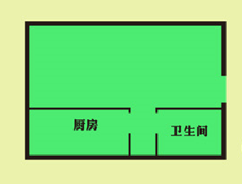

南2-03户型

户型编号：南2-03户型

建筑面积：42.04㎡

房屋朝向：西

房屋租金：1387.32元/月

**康宜家园户型图**

小套型

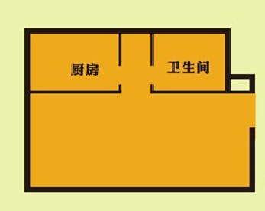

北2-03（七层至十二层）户型、北2-07、南2-07户型、南4-02（七层至十一层）户型

户型编号：北2-03（七层至十二层）、北2-07、南2-07户型、南4-02户型（七层至十一层）

建筑面积：40.72-40.96㎡

房屋朝向北2-03（七层至十二层）、北2-07、南2-07户型：西

房屋朝向（南4-02户型）：东

房屋租金：1343.76-1351.68元/月

备注：北2-03（七层至十二层）户型、北2-07户型、南2-07、南4-02（七层至十一层）户型是镜像户型

**康宜家园户型图**

小套型

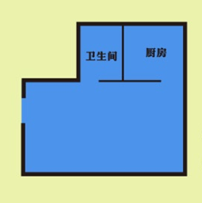

北4-03户型、南2-08户型、南4-09户型

户型编号：北4-03户型、南2-08户型、南4-09户型

建筑面积：45.63-45.93㎡

房屋朝向（北4-03户型）：西

房屋朝向（南2-08户型）：东

房屋朝向（南4-09户型）：西

房屋租金：1505.79-1515.69元/月

备注：南2-08户型、南4-09户型是镜像户型

**康宜家园户型图**

小套型

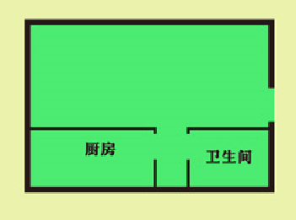

北2/南2-09户型、南2-05户型

户型编号：北2/南2-09、南2-05（七层至十二层）户型

建筑面积：41.96-42.04㎡

房屋朝向：西

房屋租金：1384.68-1387.32元/月

备注：北2-09户型、南2-05户型、南2-09户型是镜像户型

**康宜家园户型图**

小套型



南4-06、南4-10户型

户型编号：南4-06、南4-10户型

建筑面积：41.76-41.77㎡

房屋朝向：东

房屋租金：1378.08-1378.41元/月

备注：南4-06户型、南4-10户型是镜像户型

**康宜家园户型图**

中套型

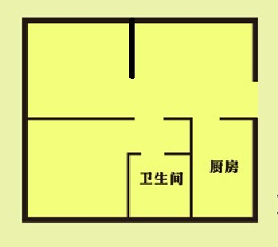

南2-11（中套型）

户型编号：南2-11（中套型）

建筑面积：50.48㎡

房屋朝向（南2-11户型）：西

房屋租金： 1665.84元/月